Revisione e manutenzione su Patek Philippe Nautilus ref.5712/1

In occasione della revisione di un Patek Philippe Nautilus
mi sono divertito a scattare qualche immagine, naturalmente con il consenso del legittimo proprietario.
Come è possibile vedere dalle imamgini, il Nautilus in questione è in una versione molto rara, con complicazioni come le fasi lunari e la riserva di carica.
Le immagini testimoniano la rara bellezza di questo capolavoro di tecnologia svizzera, oltre alle grandi capacità della Casa nella realizzazione di prodotti di manifattura.
Un vero capolavoro dell’arte orologiera elvetica.
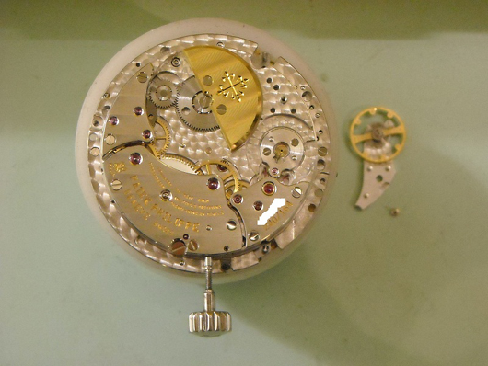
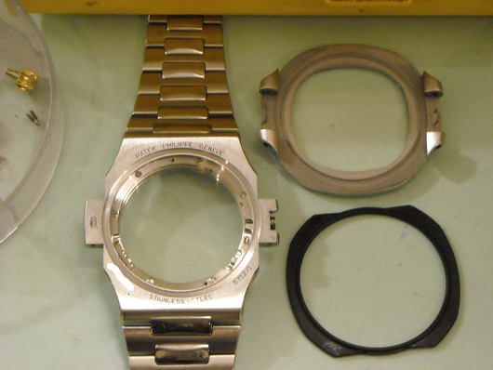
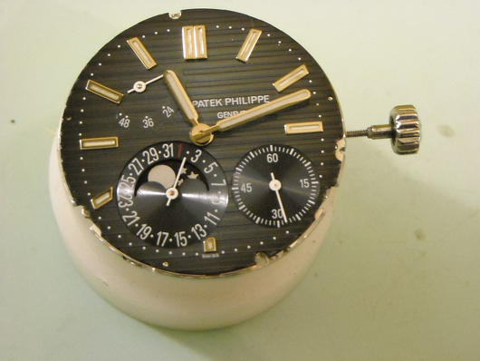
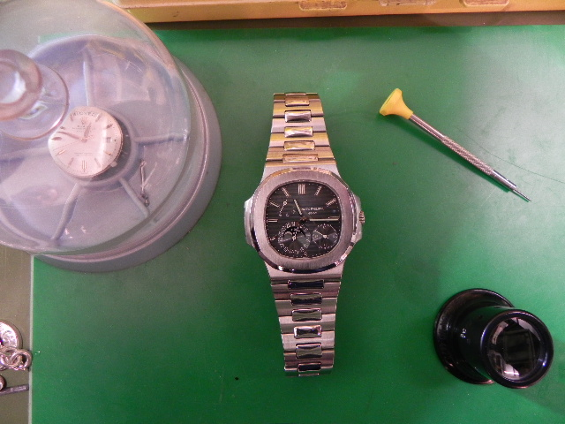
Ancora qualche immagine dedicata agli appassionati, per dare l’idea della bellezza estetica sotto ogni angolazione.
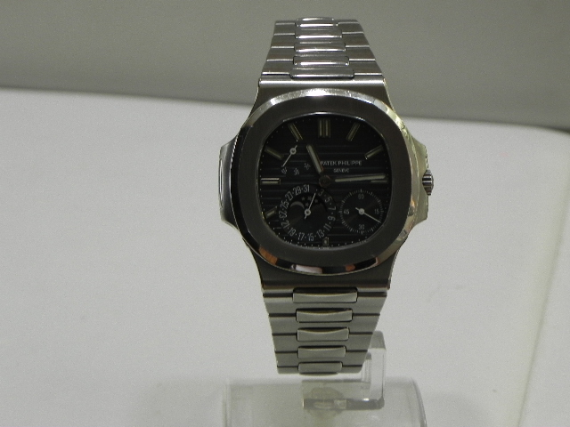
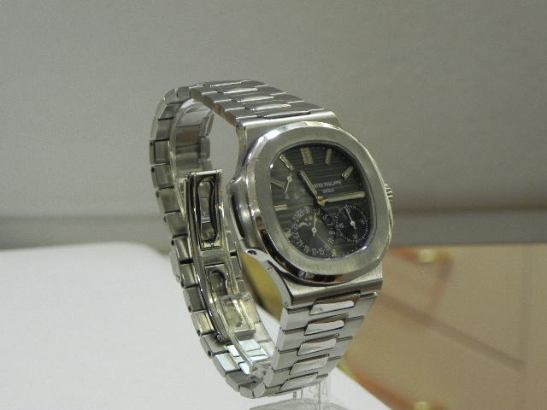
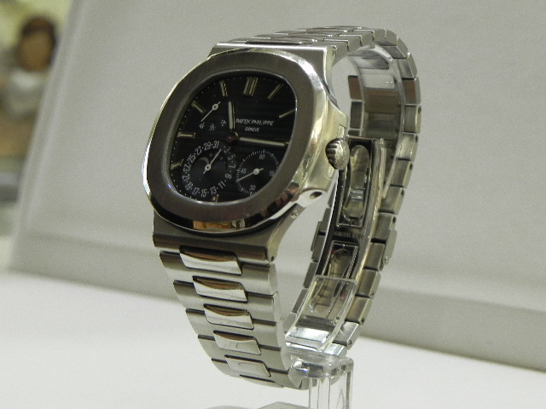
In presenza di un Patek Philippe di tale bellezza ogni commento… è veramente superfluo!

